CENTRUM PRO NÁHRADNÍ RODINNOU PÉČI, o.p.s.
Sídlo: Kréta 158, 411 55 Terezín
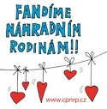
IČO: 26999234
www.cpnrp.cz

Seminář pro pěstouny
v rámci povinného vzdělávání

Místo konání: Poradana pro NRP v Ústí nad Labem, V Jirchářích 60/6
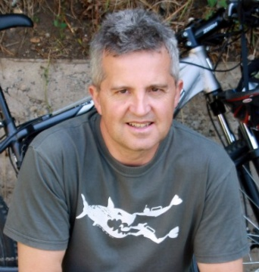
Termín konání: pátek, 19. ledna 2018
Časová dotace: 9:00 – 13:00 hod., celkem 4 hodiny
Lektor: PaedDr. Vladimír Šik, Ph.D.

Téma: MODERNÍ TECHNOLOGIE V RODINĚ,
MOŽNOSTI JEJICH VYUŽITÍ A RIZIKA

Okruhy témat:

Praktické seznámení s nejnovějšími trendy a poznatky v oblasti moderních technologií jak z hlediska výchovy, tak i z hlediska technických rizik.
- jak se zorientovat na sociálních sítích a posílit zde své bezpečí
- jak ochránit děti před škodlivými vlivy
- jak ošetřit počítač v případě používání dětmi, aby byl pro ně bezpečný
- důležitost programů proti napadení viry (jak pracovat s antivirovým programem)
- jak ochránit svá osobní data a další témata

Slovo o lektorovi:

PaedDr. Vladimír Šik, Ph.D. pracuje jako psychoterapeut a lektor. Specializuje se mimo jiné na podporu rodiny a rodičovství, náhradní rodinnou péči a partnerské poradenství. Má mnohaletou praxi.

Pro účastníky semináře bude zajištěno drobné občerstvení.
Po ukončení semináře dostanou pěstouni osvědčení.
Na seminář je nutné se přihlásit!
Přihlaste se, prosím, u svých sociálních pracovnic, případně využijte některý
z těchto kontaktů:
vopelkova@cpnrp.cz, 731 557 681, 416 533 554

SEMINÁŘ JE PRO PĚSTOUNY ZDARMA !

Těšíme se na setkání s Vámi

za CPNRP Kamila Racková
vedoucí vzdělávání

